ESCOLA SUPERIOR DE TECNOLOGIA – IPCA
Licenciatura em Engenharia de Sistemas Informáticos
Integração de Sistemas de Informação · 2026/27
Trabalho Prático I
Smart Delivery Analytics
Processo ETL para integração de dados de uma frota de distribuição com Pentaho Data Integration (Kettle)
Autor: [Nome e número de aluno]
Docentes: Luís Ferreira e Óscar Ribeiro
Repositório Git: [URL do repositório]
Outubro de 2026

Índice

1. Enquadramento
Este relatório documenta o Trabalho Prático I da unidade curricular de Integração de Sistemas de Informação (2026/27), da Licenciatura em Engenharia de Sistemas Informáticos da Escola Superior de Tecnologia do IPCA. O trabalho foi realizado de forma individual.
Item | Descrição
Equipa | Individual – [Nome e número de aluno]
Unidade curricular | Integração de Sistemas de Informação (ISI)
Curso | Licenciatura em Engenharia de Sistemas Informáticos
Plataforma ETL | Pentaho Data Integration (Spoon/Kettle) 10.2
Destino dos dados | PostgreSQL (base de dados db_logistica) e ficheiros CSV/JSON
Fonte externa | API REST Open-Meteo (meteorologia)

2. Problema
O cenário é uma empresa fictícia de distribuição, a Smart Delivery Analytics, que gere uma frota de viaturas ligeiras e pesadas na região de Braga. A informação necessária para acompanhar a operação está dispersa por fontes com formatos diferentes e com problemas de qualidade:
- Motoristas num ficheiro CSV, com linhas duplicadas, nomes vazios, espaços a mais e matrículas mal formadas ou em minúsculas.
- Viaturas num ficheiro XML, com marca, modelo e tipo de carga de cada viatura.
- Telemetria de sensores IoT num ficheiro JSON, com velocidade, temperatura da carga e nível de combustível, incluindo leituras repetidas, valores nulos, valores impossíveis (velocidade negativa, 300 km/h, combustível acima de 100%) e instantes inválidos (2026-13-40T99:00:00Z, 09/10/2026 17:45).
- Meteorologia disponível através de uma API REST externa.
- Visualização: os resultados precisam de ser consultados de forma simples pelos gestores da frota, através de um dashboard.
O objetivo é construir um processo ETL que recolha estas fontes, limpe e valide os dados, cruze motoristas, viaturas e telemetria, identifique excessos de velocidade, produza um resumo por veículo e persista os resultados numa base de dados e em ficheiros de exportação, orquestrado por um job e visualizado num dashboard Node-RED.

3. Estratégia utilizada
O processo segue as três fases do enunciado, organizado em cinco transformações, um job e um dashboard Node-RED:
Fase | Transformação | Operadores principais
E – Extração | T1, T2, T3, T4 | CSV input, Get data from XML, JSON input, REST client
T – Transformação | T1, T2, T3 | Sort rows, Unique rows, String operations, Filter rows (regex), Stream lookup, Group by
L – Carga | T1–T5 | Text file output, JSON output, Table output (PostgreSQL)
Visualização | Node-RED | Consultas SQL à base de dados, funções JavaScript e dashboard (gráfico, tabela e indicadores)
Orquestração | Job | Transformações encadeadas, passo SQL para criar tabelas, sucesso

3.1 Fontes de dados
Ficheiro / origem | Formato | Registos | Conteúdo
motoristas_frota.csv | CSV | 20 linhas | id, nome, carta, matrícula, categoria
viaturas.xml | XML | 17 viaturas | matrícula, marca, modelo, tipo de carga
telemetria_sensores.json | JSON | 60 leituras | veículo, instante, GPS, velocidade, temperatura, combustível
API Open-Meteo | JSON (REST) | 1 pedido | temperatura, humidade, vento, precipitação em Braga
PostgreSQL db_logistica | SQL | 4 tabelas | resultados do ETL, lidos pelo Node-RED

3.2 Decisões de desenho
- Staging: os resultados intermédios ficam em staging/ (CSV), o que permite executar e testar cada transformação isoladamente.
- Rejeitados: os registos inválidos não são apagados; são exportados para saida/ com os ficheiros rejeitados_*.csv, para auditoria.
- Caminhos relativos: todos os ficheiros usam ${Internal.Entry.Current.Directory}, por isso o projeto funciona em qualquer pasta.
- Carga repetível: as tabelas de resultados são truncadas antes de cada carga (exceto meteo, que acumula histórico), pelo que o job pode ser executado várias vezes sem duplicar dados.
- Simplicidade: foi usado um limite único de velocidade (50 km/h) para gerar alertas. As regras por zona do ficheiro YAML ficam como trabalho futuro.

4. Transformações
As cinco transformações são apresentadas por ordem de execução. Os diagramas foram gerados a partir dos ficheiros .ktr; cores: azul – entrada de dados, roxo – filtros, cinzento – tratamento, vermelho – lookup, verde – saída em ficheiro, laranja – base de dados.

4.1 T1 – Limpeza dos motoristas (CSV)
Objetivo: ler o CSV de motoristas e garantir que só seguem dados únicos, completos e com matrícula válida.
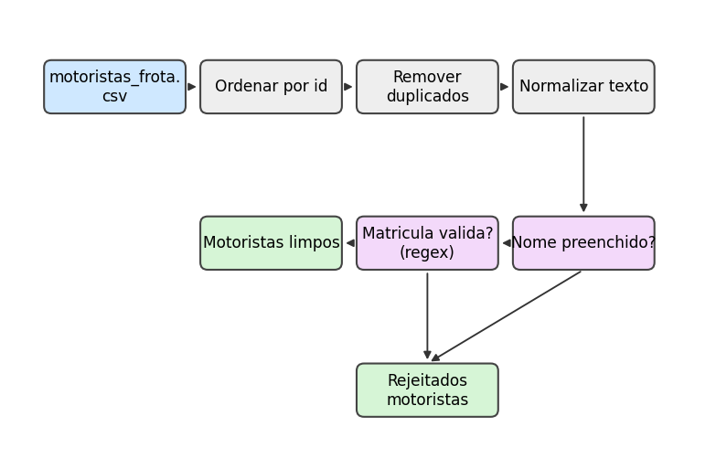
Figura 1 – Transformação T1_motoristas
Step | Tipo | Função
motoristas_frota.csv | CSV file input | Lê o ficheiro com 5 campos (id, nome, carta, matrícula, categoria).
Ordenar por id | Sort rows | Ordena por id_motorista, necessário para o step seguinte.
Remover duplicados | Unique rows | Elimina linhas com o mesmo id_motorista.
Normalizar texto | String operations | Remove espaços, passa a matrícula a maiúsculas e capitaliza nome e categoria.
Nome preenchido? | Filter rows | Rejeita registos sem nome (IS NOT NULL).
Matricula valida? (regex) | Filter rows | Valida a matrícula com a expressão regular ^[0-9]{2}-[A-Z]{2}-[0-9]{2}$.
Motoristas limpos | Text file output | Grava staging/motoristas_limpos.csv.
Rejeitados motoristas | Text file output | Grava saida/rejeitados_motoristas.csv.

Resultado: das 20 linhas lidas, 19 são únicas (o motorista 2 aparece duas vezes); 15 são válidas e 4 são rejeitadas (matrícula 78QR90, matrícula 1-AB-345, matrícula vazia e nome vazio). A matrícula 55-ab-12 é aceite porque a normalização a converte para 55-AB-12 antes da validação.

4.2 T2 – Junção de motoristas e viaturas (CSV + XML)
Objetivo: enriquecer cada motorista com os dados da respetiva viatura, convertendo dados do formato XML para o fluxo tabular.
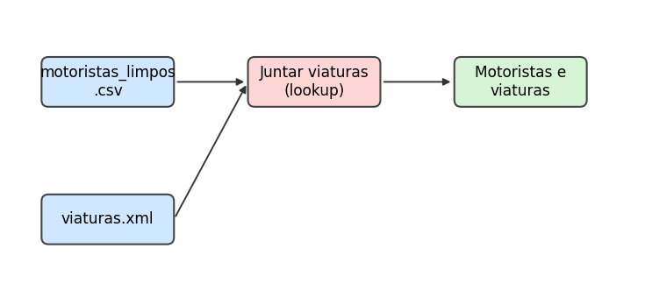
Figura 2 – Transformação T2_viaturas
Step | Tipo | Função
motoristas_limpos.csv | CSV file input | Lê o resultado da T1 a partir de staging/.
viaturas.xml | Get data from XML | Percorre /frota/viatura e extrai matrícula, marca, modelo e tipo de carga.
Juntar viaturas (lookup) | Stream lookup | Associa a viatura ao motorista pela matrícula (matricula = matricula_viatura).
Motoristas e viaturas | Text file output | Grava staging/motoristas_viaturas.csv.

Resultado: os 15 motoristas válidos têm viatura correspondente no XML.

4.3 T3 – Telemetria dos sensores (JSON)
Objetivo: validar as leituras dos sensores, removê-las se repetidas, associá-las ao motorista, detetar excessos de velocidade e calcular um resumo por veículo.
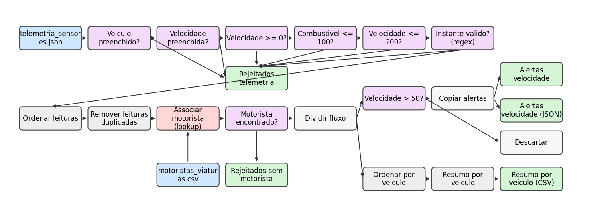
Figura 3 – Transformação T3_telemetria

Step | Tipo | Função
telemetria_sensores.json | JSON input | Extrai com JSONPath ($[*].campo) veículo, instante, velocidade, temperatura e combustível.
Veiculo preenchido? | Filter rows | Rejeita leituras sem identificação do veículo.
Velocidade preenchida? / >= 0? | Filter rows | Rejeita velocidades nulas ou negativas.
Combustivel <= 100? | Filter rows | Rejeita níveis de combustível acima de 100%.
Velocidade <= 200? | Filter rows | Rejeita velocidades impossíveis (por exemplo 300 km/h).
Instante valido? (regex) | Filter rows | Valida o formato e os valores do instante com a expressão regular ^[0-9]{4}-(0[1-9]|1[0-2])-(0[1-9]|[12][0-9]|3[01])T([01][0-9]|2[0-3]):[0-5][0-9]:[0-5][0-9]Z$.
Ordenar leituras | Sort rows | Ordena por veículo e instante.
Remover leituras duplicadas | Unique rows | Elimina leituras repetidas (mesmo veículo e instante).
Associar motorista (lookup) | Stream lookup | Obtém nome, categoria e tipo de carga a partir de motoristas_viaturas.csv.
Motorista encontrado? | Filter rows | Separa as leituras de veículos sem motorista válido.
Dividir fluxo | Dummy (copiar linhas) | Copia o fluxo para dois ramos: alertas e resumo.
Velocidade > 50? | Filter rows | Seleciona os excessos de velocidade.
Alertas velocidade (CSV/JSON) | Text file / JSON output | Exporta os alertas em saida/alertas_velocidade.csv e .json.
Resumo por veiculo | Group by | Por veículo: nº de leituras, velocidade média, velocidade máxima e combustível mínimo.
Rejeitados (2 ficheiros) | Text file output | rejeitados_telemetria.csv e rejeitados_sem_motorista.csv.

Resultado: das 60 leituras, 7 são rejeitadas na validação (1 sem veículo, 1 sem velocidade, 1 com velocidade negativa, 1 com combustível acima de 100%, 1 com 300 km/h e 2 com instante inválido) e 1 duplicada é removida, ficando 52. Destas, 7 pertencem a veículos sem motorista válido, restando 45 leituras associadas a motoristas, das quais 16 excedem 50 km/h e geram alerta. O resumo contém 15 veículos.
Nota de qualidade de dados: numa primeira versão a validação não verificava o instante nem um limite máximo de velocidade. O dashboard mostrou então um alerta de 300 km/h e uma leitura com a data 2026-13-40T99:00:00Z. Os dois filtros acrescentados corrigiram o problema.

4.4 T4 – Meteorologia (API REST)
Objetivo: consumir um serviço web externo e trazer para o processo informação meteorológica atual de Braga.
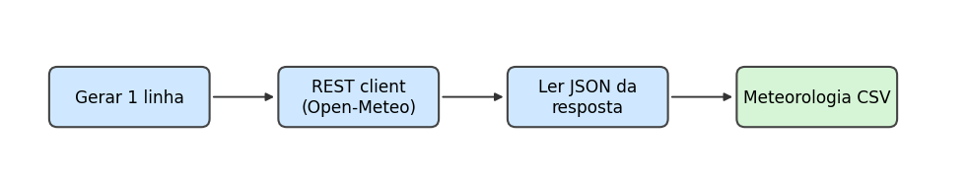
Figura 4 – Transformação T4_meteo
Step | Tipo | Função
Gerar 1 linha | Generate rows | Cria uma linha para acionar o pedido à API.
REST client (Open-Meteo) | REST client | Pedido GET a api.open-meteo.com/v1/forecast (latitude 41.5503, longitude -8.4201); guarda a resposta em resposta_api e o código HTTP em status.
Ler JSON da resposta | JSON input | Lê o campo resposta_api e extrai hora, temperatura, humidade, vento e precipitação ($.current.*).
Meteorologia CSV | Text file output | Grava saida/meteo_braga.csv.

Resultado: uma linha com as condições atuais. Sem ligação à Internet este passo falha, e o job pára nesse ponto.

4.5 T5 – Carga na base de dados (PostgreSQL)
Objetivo: persistir os resultados das transformações anteriores em tabelas PostgreSQL.
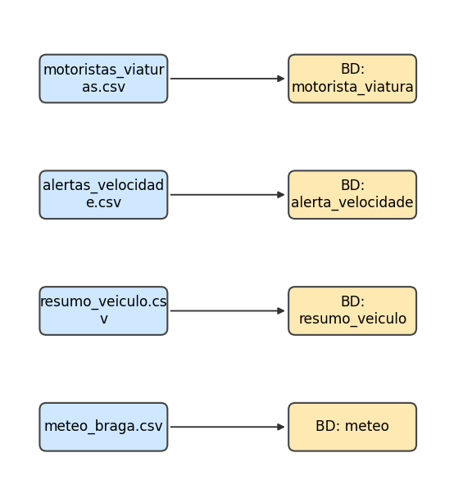
Figura 5 – Transformação T5_carregar_bd
Cada ramo lê um CSV produzido anteriormente e carrega-o com um step Table output na ligação postgresSQL (base db_logistica). As tabelas são criadas pelo script sql/schema.sql, também executado pelo job.
Tabela | Origem | Colunas principais
motorista_viatura | staging/motoristas_viaturas.csv | id_motorista (PK), nome, carta, matrícula, categoria, marca, modelo, tipo_carga
alerta_velocidade | saida/alertas_velocidade.csv | id_alerta (serial), veiculo_id, ts, velocidade, temperatura, combustível, nome
resumo_veiculo | saida/resumo_veiculo.csv | veiculo_id (PK), n_leituras, velocidade_media, velocidade_max, combustivel_min
meteo | saida/meteo_braga.csv | id_meteo (serial), hora, temperatura_c, humidade_pct, vento_kmh, precipitacao_mm, carregado_em

As tabelas motorista_viatura, alerta_velocidade e resumo_veiculo são truncadas antes da carga; meteo acumula uma linha por execução. O ficheiro sql/consultas.sql contém consultas de verificação.

4.6 Visualização em Node-RED
Objetivo: apresentar os resultados guardados na base de dados num dashboard web, atualizado automaticamente. O Node-RED lê diretamente as tabelas PostgreSQL carregadas pela T5.
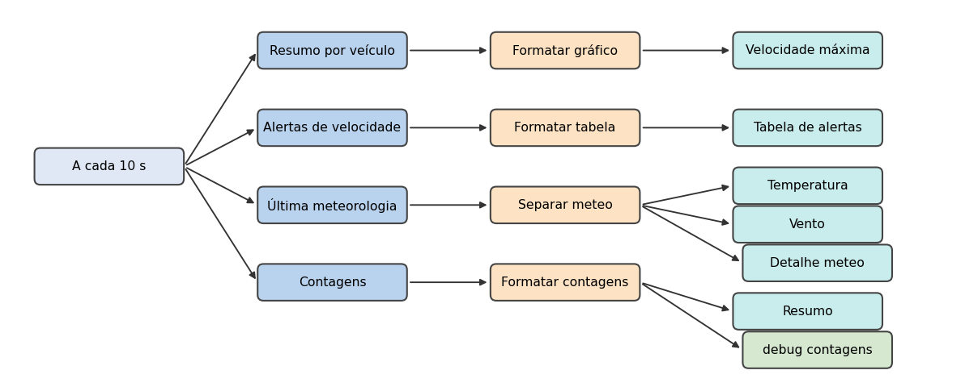
Figura 6 – Fluxo Node-RED (ficheiro `node-red/flows.json`)
Nó | Tipo | Função
A cada 10 s | inject | Dispara as quatro consultas ao arrancar e de 10 em 10 segundos.
Resumo por veículo | postgresql | SELECT veiculo_id, velocidade_max FROM resumo_veiculo ORDER BY velocidade_max DESC.
Alertas de velocidade | postgresql | Os 20 maiores alertas de alerta_velocidade.
Última meteorologia | postgresql | A linha mais recente de meteo.
Contagens | postgresql | Número de alertas, veículos e motoristas.
Formatar … / Separar meteo | function | Converte as linhas devolvidas (JavaScript) no formato esperado por cada elemento do dashboard.
Gráfico, tabela, indicadores, textos | ui_chart, ui_table, ui_gauge, ui_text | Apresentam o resultado em http://localhost:1880/ui.

Instalação: Node.js (LTS), npm install -g node-red e os módulos node-red-dashboard, node-red-node-ui-table e node-red-contrib-postgresql. O fluxo é importado a partir do ficheiro flows.json e a ligação à base db_logistica é configurada no nó PostgreSQL.
[Inserir aqui screenshot do dashboard em http://localhost:1880/ui]
Figura 7 – Dashboard Smart Delivery

5. Jobs
O job job_frotas_simples.kjb orquestra todo o processo de ETL. Cada entrada só é executada se a anterior terminar com sucesso. O dashboard Node-RED é independente do job: limita-se a ler a base de dados, por isso mostra os dados da última execução.
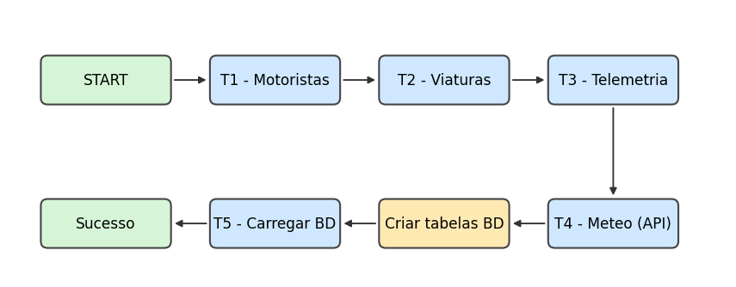
Figura 8 – Job job_frotas_simples
Entrada | Função
START | Início do job.
T1 – Motoristas | Limpa e valida o CSV de motoristas.
T2 – Viaturas | Junta motoristas e viaturas (XML).
T3 – Telemetria | Valida a telemetria, gera alertas e resumo.
T4 – Meteo (API) | Consulta a API Open-Meteo.
Criar tabelas BD | Executa o SQL CREATE TABLE IF NOT EXISTS na ligação postgresSQL.
T5 – Carregar BD | Carrega os resultados nas tabelas PostgreSQL.
Sucesso | Fim do job.

Execução: pelo Spoon (botão Run no job) ou pela linha de comandos com kitchen /file:job_frotas_simples.kjb /level:Basic. Pré-requisitos: PostgreSQL com a base db_logistica criada, ligação postgresSQL com a palavra-passe correta, e acesso à Internet para a API.

5.1 Cobertura dos critérios do enunciado
Critério | Onde é demonstrado
Vários formatos de dados | Entrada em CSV, XML e JSON; saída em CSV, JSON e SQL (base de dados).
Fontes diversas | Ficheiros locais, base de dados PostgreSQL e API REST.
Limpeza e validação | Nulos, duplicados e valores impossíveis (T1, T3).
Expressões regulares | Validação de matrículas (T1) e de instantes (T3); extração JSONPath (T3, T4).
Joins, lookups e agregações | Stream lookup (T2, T3) e Group by (T3).
Normalização | String operations (T1).
Conversão de formatos | XML → CSV (T2), JSON → CSV/JSON/BD (T3, T5).
Persistência em BD | Table output para PostgreSQL (T5).
Orquestração | Job com todas as transformações e passo SQL.
Visualização / dashboard | Node-RED com gráfico, tabela de alertas e indicadores meteorológicos.
Ferramentas complementares | Node-RED integrado com PostgreSQL.

6. Vídeo com demonstração
O vídeo mostra a execução completa do job, a criação dos ficheiros de saída, a consulta dos resultados na base de dados e o dashboard Node-RED a refletir esses dados.
[Inserir aqui o QR Code do vídeo]
[Ligação do vídeo]

7. Conclusão e trabalhos futuros
Foi desenvolvido um processo ETL completo que integra três formatos de ficheiro e uma API REST, aplica limpeza, validação, normalização, cruzamento e agregação de dados, persiste os resultados numa base de dados PostgreSQL e em ficheiros de exportação, e apresenta-os num dashboard Node-RED. A organização em transformações pequenas, ligadas por ficheiros de staging e orquestradas por um job, facilita o teste, a manutenção e a explicação de cada etapa.
Como limitações, a validação da carta de condução, as regras de velocidade por zona e a associação da meteorologia a cada veículo não foram implementadas. Como trabalhos futuros destacam-se:
- Usar o ficheiro YAML de zonas para aplicar limites de velocidade e de temperatura por zona.
- Validar a carta de condução com expressão regular e anonimizar o nome dos motoristas.
- Consultar a API meteorológica por coordenadas de cada leitura e gerar alertas de risco.
- Enviar relatórios e alertas por email e registar logs em ficheiro e em base de dados.
- Receber a telemetria em tempo real através de Node-RED e MQTT, em vez de um ficheiro estático.
- Adicionar um botão no dashboard para executar o job e substituir o dashboard por Grafana ou Power BI, se necessário.
- Exportar os ficheiros para um servidor SFTP.

8. Referências bibliográficas
- Hitachi Vantara. Pentaho Data Integration – documentação. https://help.hitachivantara.com/Documentation/Pentaho
- Open-Meteo. Weather Forecast API – documentação. https://open-meteo.com/en/docs
- Node-RED. Documentação oficial. https://nodered.org/docs/
- node-red-dashboard e node-red-contrib-postgresql. Node-RED Library. https://flows.nodered.org/
- The PostgreSQL Global Development Group. PostgreSQL Documentation. https://www.postgresql.org/docs/
- Ferreira, L. e Ribeiro, Ó. (2026). Integração de Sistemas de Informação – Trabalho Prático I (enunciado). IPCA, 2026/27.
- [Indicar aqui o apoio de IA utilizado (Claude, Anthropic), se a docência o permitir, e em que tarefas]

